关于举办“第二届无人飞行器智能感知技术竞赛”的通知

为加速推动高分辨率对地观测理论创新、技术创新，培养和发现应用人才，根据高分学术交流工作安排，定于2018年第二、三季度组织高分无人飞行器智能感知技术竞赛，现将有关事项通知如下：
- 指导思想和目的
高分辨率对地观测系统国家重大科技专项是《国家中长期科学和技术发展规划纲要（2006－2020年）》确定的16个重大专项之一。高分智能感知大赛将紧密围绕发展规划和要求，遵循“合作、共赢、创新、发展”的指导思想，积极促进高分智能感知科技创新成果在无人系统领域的转化与应用，着力推动基于无人平台的高分智能感知技术与创新应用的发展，努力实现以下目标：
（1）促进高分领域技术交流合作，提升高分重大专项的社会影响力；
（2）助力基于无人平台的高分智能感知技术的发展与创新应用；
（3）对标国际无人飞行器创新大赛、办成“智能感知领域有全球影响力的技术赛事；
（4）促进人才培养，鼓励年轻团队在感知领域创新创业；
（5）促进产学研结合与高分技术成果转化；
- 组织机构
指导单位：高分辨率对地观测系统重大专项管理办公室
教育部科学技术司
主办单位：上海交通大学电子信息与电气工程学院
上海西虹桥导航产业发展有限公司
承办单位：上海交通大学感知与导航研究所
上海北斗导航创新研究院
支持单位：高分辨率对地观测学术年会组委会
上海交通大学
上海市大学生科技创业基金会
协办单位：上海市青浦区科学技术协会
赞助单位：徐氏科技创新奖学基金
＊协办及赞助单位待更新。
- 竞赛项目与奖项设置
竞赛项目以无人飞行器智能/协同感知为主，包括自主导航定位、场景三维建模与理解、目标/场景协同感知、目标探测识别等各类技术的综合应用，实现面向任务的全自主化飞行。比赛共有两个项目：1）复杂场景多目标自主搜索；2）极限闯关与快速识别。“复杂场景多目标自主搜索”为决赛阶段线上仿真项目，“极限闯关与快速识别”在初赛阶段为线上仿真项目，决赛阶段为现场项目。比赛各阶段项目示意如下：
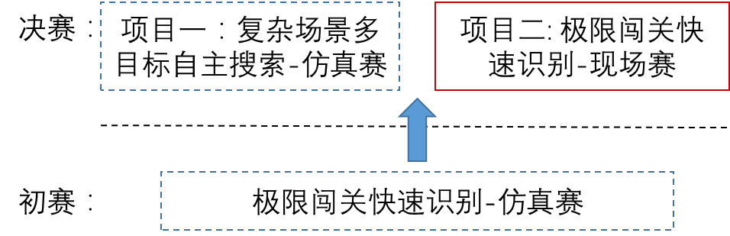

3.1项目一：复杂场景多目标自主搜索（线上仿真比赛）
3.1.1故事背景
某生化公司在转移危化品的过程中，由于管理疏漏，部分装有危化品的容器被误认为垃圾桶运走，并被分散运送到不同区域作为垃圾桶使用。目前有关部门推断，QP区DFLZ旅游景区被安放了若干危化垃圾桶，现在景区内的群众已得被紧急疏散。经查明，这些危化品垃圾桶表面贴有“生化危险品；批次编号：XXX-12344”字样。得知情报，有关部门迅速派出智能无人机，试图在最短时间内确定每个危化品垃圾桶的精确位置。
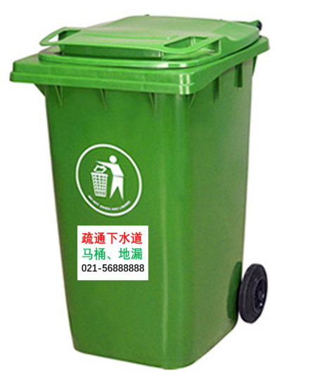
图1. 危化品垃圾桶示意图

3.1.2 任务描述
在限定时间（10分钟）内，启动智能无人机找出区域内所有危化品垃圾桶的精确坐标。任务流程图如下所示。
图2.任务流程图
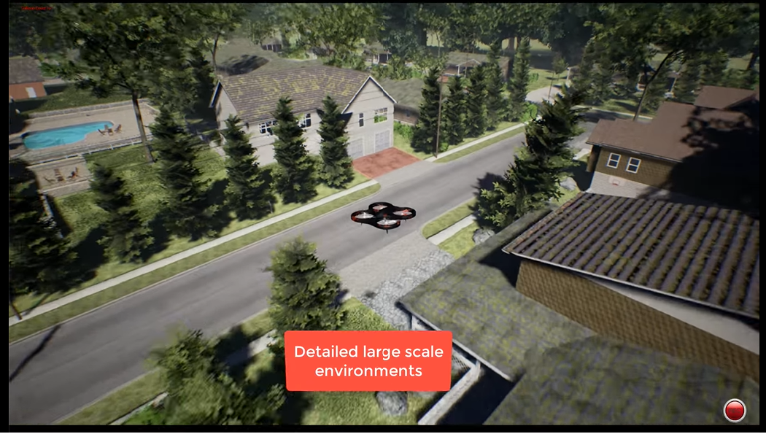
图3.仿真环境效果图
3.1.3 比赛方式
采用微软开发的Airsim（https://github.com/ Microsoft/ AirSim）平台进行比赛。参赛队伍通过程序开发，对无人机机载传感器数据进行处理并分析，控制无人机自主飞行，自动搜索目标并进行定位，在锁定目标后，将目标的精确位置进行记录并进行汇报。
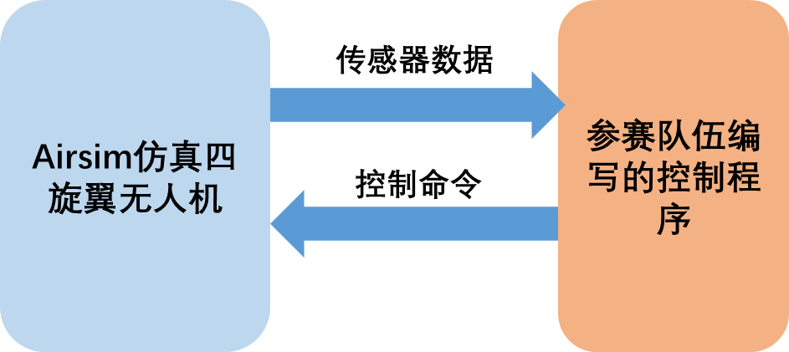
图4.竞赛开发框架
3.1.4 传感器数据
- 实时深度图
- 实时彩色图像(前向、下向摄像头)
- GPS、IMU、2D磁力计、气压计
控制命令包括悬停模式和角度控制模式。
3.1.5 任务级别
（1）简单难度（练习）
所有传感器数据都可用，GPS精度１米。小区所有垃圾桶的位置已知（误差１０米），提供悬停和角度控制模式。
（2）中等难度（决赛正式项目）
所有传感器数据都可用，GPS精度２米，存在随机失效（失效时间不超过１０秒），垃圾桶位置已知（误差20米），提供悬停和角度控制模式。
（3）挑战模式（表演）
所有传感器数据可用，深度相机量程１０米，无GPS，小区垃圾桶位置未知，提供悬停和角度控制模式。
3.1.6 评分规则
(1)只有一次机会，飞机坠毁或失控视为任务失败。
(2)危化品垃圾桶检测报告的位置与真实位置误差小于1米认为有效，否则认为虚警。
(3)规定时间正确报告所有危化品垃圾桶的位置视为完成任务，否则为未完成任务。
初赛计分和排名规则如下：
- 完成项目按完成时间打分，时间越短，排名越高
- 未按时完成项目的队伍排在完成项目的队伍后面，按照（成功定位危化品垃圾桶数目－虚警数量*0.5）从高到低排名，若排名相同，平均定位精度高者排在前面。
决赛计分和排名规则如下：
- 完成项目按完成时间打分，时间越短，分值越高
- 得分=100-30*（完成时间-最后一名时间）⁄((第一名时间-最后一名时间))
- 未按时完成项目的根据飞机所依次成功降落的停机坪数目打分，完成所有数目为60分得分=60*（成功定位危化品垃圾桶数目－虚警数量*0.5）⁄(总危化品垃圾桶数目）

3.2项目二 ：极限闯关与快速识别（线上仿真+现场比赛）

任务描述
小组预先抽签获得5个二维码。无人机从停机坪自动起飞，进入自主飞行模式，通过机载传感器，开启智能感知算法，自动识别地标，穿过障碍圈，进入人造小树林对所有抽签得到5个二维码进行搜索取证，当所有抽签获得的二维码搜索完毕后，无人机自动返回停机坪。
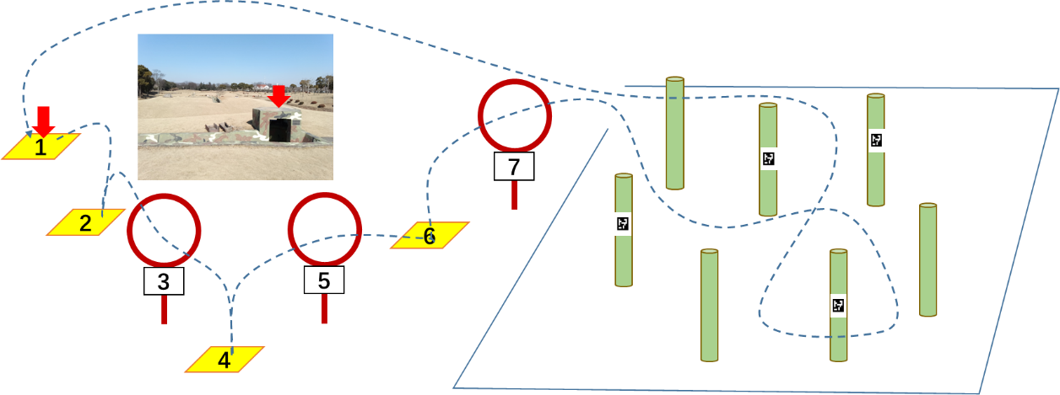
图5. 现场比赛示意图（精确尺寸以实际场地为准，决赛地点：上海交大）
比赛分成两个阶段，闯关与搜索。各阶段的说明如下：

阶段一: “极限闯关”子任务
- 场地尺寸（待定）
- 地面标识板为黄底黑子，尺寸1.2m*12m；障碍圈直径1.2m,高度随机，并随着场地的地势起伏，障碍圈底部有数字序号标识，标识牌黄底黑字（标识牌大小0.4x0.4m）
- 无人机需严格按照标识数字进行障碍圈穿越和停机坪降落。
- 停机坪和障碍圈位置为比赛前随机摆放
- 飞行器与停机坪相接触则算飞行器正确停机
- 以下情况视为任务失败：飞行器未准确停在停机坪上（一半以上机身落在停机坪外面，由裁判判定）、越序停机、人为操控无人机、飞行器越出场地边界标识线后无法回场地(由裁判判定)，裁判将终止比赛。

阶段二：“快速识别”子任务
- 人造树林由高度不等(2米～3米)的木桩密集排列而成，树与树之间的距离从1.2米～2米不等。一些树上贴好了高度不等的二维码(1.5米～2.5米)。
- 只有当完成阶段一子任务后才能开始本任务，若未完成阶段一任务进入小树林，视为任务失败。
- 无人机可以选择任意方向进入小树林开展目标搜索。
- 启动目标搜索，识别场景中的二维码并保存图像（取证），在规定时间内搜索完成所有目标,返回到起飞停机坪并进行自动降落。
- 以下情况视为任务失败：未完全找出抽签获得的二维码。人为操控无人机、飞行器越出场地边界标识线后无法回场地(由裁判判定)，裁判将终止比赛。

3.2.2器材规定
仿真赛器材规定：由比赛仿真平台统一提供。
现场赛器材规定：无人机机型不限，允许挂载传感器列表如下：
- 惯性器件：IMU、磁力计、气压计
- 测距传感器：红外、超声、单点激光
- 摄像头：单目、双目、多目、RGB-D摄像头
- 测速传感器：光流模块
严禁使用以下传感器：
- 任何外界辅助定位系统(如UWB等)。
- 单线或者单线以上激光雷达

3.2.3 评分细则
无人机从起点起飞完成所有任务后成功返回起点自动降落视为完成项目。按照百分制打分, 完成项目按完成时间打分，时间越短，分值越高：
得分 = 100-30*（完成时间-最后一名时间 ）⁄((第一名时间-最后一名时间) )
未按时完成项目的根据飞机所依次完成目标任务数目打分，得分上限为60分。
得分 = 60 *（成功降落停机坪数目+成功穿越障碍圈数目+成功识别二维码数目）/(总停机坪数目+总障碍圈数目+总二维码数目)
以上项目设置和评分细则，如有变动，以后续官网和组委会通知为准。

3.3 奖项设置
决赛设综合奖、单项奖和优秀奖；其中综合竞赛奖设一、二、三等奖，一等奖1名、二等奖2名，三等奖3名；单项奖取前三名，另设置优秀奖若干名。对于获奖的参赛队伍，高分办将统一组织在高分年会上颁发获奖证书，同时对综合奖和单项奖发放奖金（同时获综合竞赛奖和单项奖的奖金不叠加，以奖金高者为准）。
其中综合奖名额数量及奖金设置如下：
一等奖1名 奖金50000元人民币
二等奖2名 奖金30000元人民币
三等奖3名 奖金10000元人民币
单项奖名额数量及奖金设置如下：
单项竞赛第1名 奖金30000元人民币
单项竞赛第2名 奖金20000元人民币
单项竞赛第3名 奖金10000元人民币
对获奖团队和指导老师，将在高分青年创新基金项目申报过程中予以优先。
- 参赛方式
大赛组委会在如下地址同时发布竞赛通知:
高分学术年会官网：http://www.chreos.org；
大赛组委会竞赛官站：http://drone.sjtu.edu.cn/contest；
大赛H5页面介绍：http://g9.rrxiu.me/v/q5q2hy?from_code=824b1e79d3e6375af2df5d0965273271&from=groupmessage
微信公众号: 无人飞行器智能感知竞赛。
大赛微信二维码
各参赛团于6月15日前完成线上报名，发送报名表至大赛邮箱：isrlab@sjtu.edu.cn
鼓励小微企业、创业团队、高校研究所等组队参赛，按自愿报名的原则，填报参赛回执及报名表。
- 竞赛方法

5.1 竞赛流程
竞赛分为线上初赛和决赛（线上+现场）两个阶段。
- 参赛资格评审；6月20日前，竞赛组委会对报名参赛团队进行资格审查，确定参赛资格，并通过大赛官网进行发布。
初赛阶段
材料审查阶段
决赛阶段

（2）初赛阶段：6月下旬组织线上初赛。各参赛队通过网上平台远程参赛，分为两轮组织，按两轮总成绩排序，选出前16名进决赛阶段。
（3）决赛阶段：决赛定于8月在上海举行。决赛分单项和综合排名，通过总决赛成绩排名，最终决出单项和综合竞赛的一、二、三等奖、单项奖以及优胜奖。当参赛团队数量不足时，进入决赛队伍数量及获奖数量由大赛组委会研究后确定。

5.2竞赛评审
竞赛设评审组和仲裁组；评审组主要由相关领域专家组成，根据统一的评审规则和评分细则，现场进行打分，工作人员统计并现场公布选手总得分；仲裁组由组委会和相关专家组成，负责对竞赛争议问题的审查、调解，提出调解仲裁方案，达成一致意见。
- 器材要求及支持

1. 无人飞行器要求
（1）类型：旋翼无人飞行器
（2）总重量小于4kg（包括所有扩充件和防护）
（3）可组装或者改装，带防护套（圈）
比赛前由团队向组委会提出无人机认定审核申请，由组委会判定无人机是否符合参赛标准。

2. 场地支持
现场决赛场地初定为上海交通大学。赛前，组委会提供竞赛场地供参赛队调试。如需额外软硬件，由团队向组委会提出申请，通过审核后，由组委会出资购买相应的软硬件。
- 工作安排
- 参赛报名：2018年3月-6月15日
- 资格确认：2018年6月20日前
- 线上测试：2018年5月15日-2018年6月20日
- 初赛及成绩公布：2018年6月下旬
- 现场决赛：2018年8月底，地点：上海
- 颁奖：2018年9月，第五届高分年会主会场，西安
- 有关事项
- 报名时间：请于2018年6月15日前线上报名参赛，报名时指定一名联络人（手机号和邮箱）用于大赛的联络沟通。
- 本竞赛为公益性赛事，全程不收取任何报名费用。
- 关于本竞赛有任何问题，欢迎咨询，组委会通联方式：
通讯地址：上海市东川路800号上海交通大学微电子楼
邮 箱：isrlab@sjtu.edu.cn
赛队招募：史瑞 13817903557（微信：Mondrain_sr）
宣传及招商：刘健13524694030（微信：liujian4030）
夏清13641840442（微信：sky_silva）

高分无人飞行器智能感知技术竞赛（第二届）组委会
2018年3月

